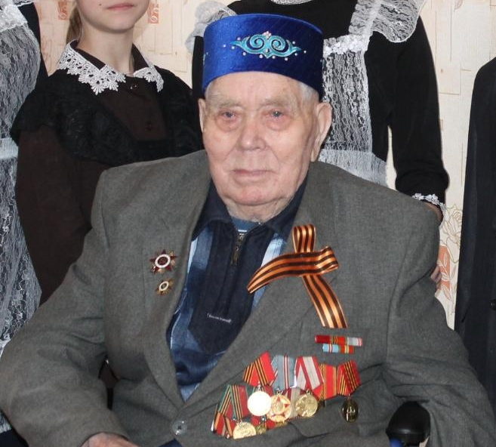
ГАСКАРОВ ДАРСАЛЯМ КУТЛИАХМЕТОВИЧ
Гаскаров Дарсалям Кутлиахметович родился в деревне Янгурча в 1909 году, в семье крестьянина. В 1938 году его забрали в армию. Три года служил в Японии, отучился на водителя и в 1941 году участвовал в обороне Москвы. Перевозил на машине ЗЧС-5 орудия, боеприпасы. Участвовал в битве под Смоленском. Однажды немецкая бомба настигла и его машину. Он был ранен в ногу, истекал кровью. Он отлежался в каком то сарае, где не было ни санитарных условий, ни еды, в результате у него пошло заражение. Дарсаляма Кутлиахметовича отправили в Можайский госпиталь, где ему ампутировали правую ногу. Потом перевели в Московский, затем в Горький и Оренбургский госпиталь для дальнейшего лечения. В июле 1943 года он вернулся домой. Он уничтожил 3 фашистских танка. За боевые заслуги награжден орденом «Красной звезды». На протяжении многих лет трудился во благо родного колхоза. Умер Гаскаров Дарсалям Кутлиахметович в 2017 году на 99 году жизни.

ть

